Тема 5. Расчет параметров исполнительного привода. Моделирование

5.1. Модель рулевого привода
Рассматривая САУ или автопилот самолета, примем, что на вход рулевого привода поступает

С учетом уравнений и того факта, что электрическая постоянная времени имеет малую величину, на два порядка меньшую, чем механическая постоянная времени, пренебрегаем временим переходного процесса в цепи якоря электрической машины и запишем передаточную функцию сервопривода в следующем виде (2. ___):
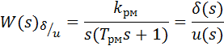  где:  u(s) – сигнал управления, для электрического рулевого привода этот сигнал формирует система автоматического управления и он поступает на двигатель с выхода усилителя мощности; (на вход усилителя мощности рулевого привода)  – коэффициент усиления рулевого привода, его размерность с учетом механизмов проводки управления может быть приведена к углу поворота руля на единичный входной сигнал, заданный в виде напряжения на входе рулевой машины (град/вольт) (выходе усилителя мощности); (на входе усилителя мощности)  - постоянная времени рулевой машины (с). | (2.__)
Из этой передаточной функции получим дифференциальное уравнение, описывающее движение выходного вала двигателя во временной области:
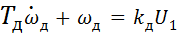
Добавляем дифференциальное уравнение, связывающее угловую скорость и угол поворота руля, и получим систему уравнений в форме Коши:
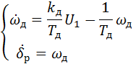
Модель, собранная в Simulink, представлена на рис. servo_01_12.slx _______, в которой заданы переменные:
Kpm – коэффициент усиления исполнительного привода (рулевой машины) k_{д};
Tpm – электромеханическая постоянная времени двигателя T_{Д}.
Входное воздействие задано в виде ступенчатого входного сигнала величиной U1 = 1 (для электрического двигателя имеет размерность напряжения – Вольт).
Жесткая обратная связь включает блок с коэффициентом усиления, который задан вектором из трех значений, что позволяет получить три графика переходного процесса и оценить влияние обратной связи на статические характеристики и динамические свойства привода рис. ___. Сигнал обратной сязи подается на входной сумматор с отрицательным знаком.

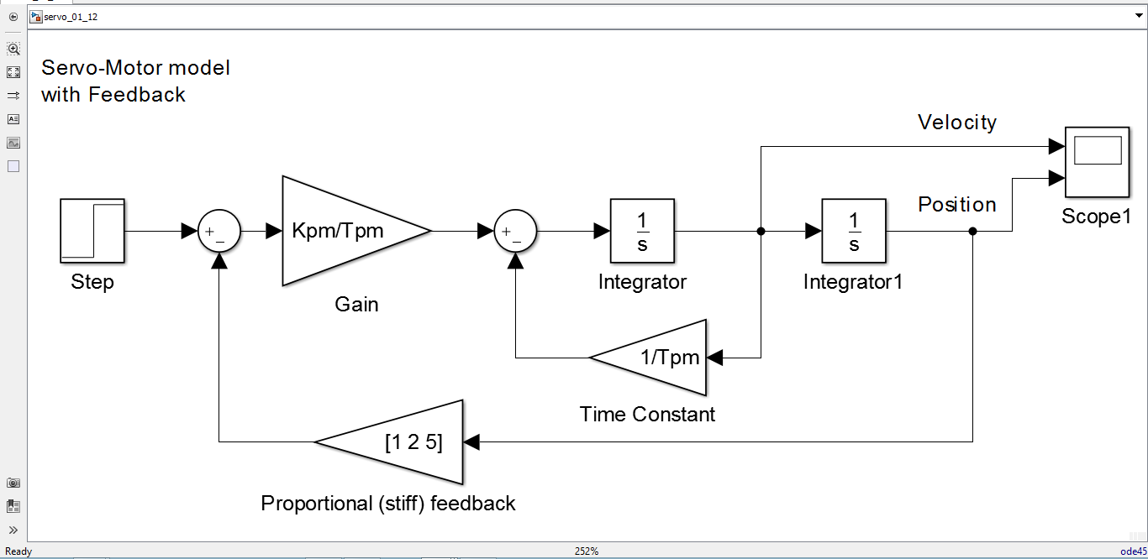
Рис. 1
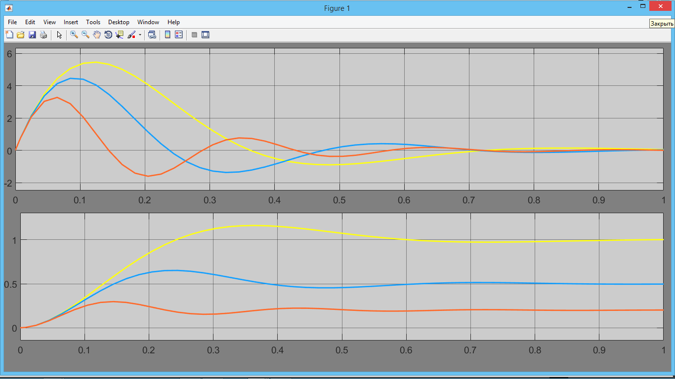
Рис. 2

Для анализа параметров рулевого привода можно использовать приложение Linear System Analyzer – Анализатор линейных систем. В окне с интерактивным интерфейсом представлены графики переходных процессов, на которых отмечены характерные точки , ЛАФЧХ, годографы и другие типовые характеристики линейных стационарных систем рис. ____ .

5.2. Уравнения движения и передаточные функции, необходимые для расчетов
Для анализа свойства ЛА, как динамической системы, рассмотрим систему линейных дифференциальных уравнений, описывающих продольное короткопериодическое возмущенное движение (Л. 1).
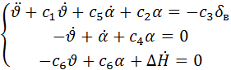 | (1)
Где: - угол тангажа;
- угол атаки;
- вариация (малое отклонение) высоты полета;
– отклонение руля высоты, управляющее возмущение.
В операторной форме данная система уравнений будет иметь вид:
Для дальнейшего рассмотрения примем .
Формулы для расчета коэффициентов с1 – с6 приведены в [1,2]. Они получены путем линеаризации нелинейной модели, описывающей движение ЛА в атмосфере. Процедура линеаризации основана на рассмотрении движения самолета при задании малых отклонений – вариаций параметров движения в окрестности заданной точки, характеризующей установившийся режим полета, например, горизонтальный полет на заданной высоте с установившейся скоростью. Именно в условиях задания малых отклонений от исходного режима движения можно рассматривать в линейной постановке задачу анализа изменения параметров движения при воздействии возмущений, в том числе управляющих воздействий. Рассмотрение движения системы в малых отклонениях от опорных значений параметров накладывает ограничения на их возможные изменения, что следует учитывать при расчетах и моделировании.
Координатой регулирования является угол тангажа, характеризующий угловое положение ЛА. Третье уравнение системы (1) должно быть учтено при формировании контура управления высотой полета.
Формирование схемы моделирования на основе системы дифференциальных уравнений
Рассмотрим следующий порядок формирования схемы моделирования на основе системы дифференциальных уравнений (1):
Первые два уравнения системы (1) можно рассматривать независимо от третьего уравнения, и учитывая, что запишем уравнения относительно старших производных по каждой координате:
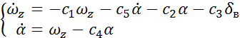 | (2)
Справа от знака равенства находятся все слагаемые, которые должны быть представлены сигналами на входах блока суммирования, на выходе блока суммирования – сигнал старшей производной, соответствующий рассматриваемому дифференциальному уравнению.
Чтобы получить систему без производной угла атаки в первом уравнении, подставляем в него второе уравнение:
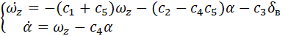 | (3)
(результат моделирование от этого не меняется)
Сборка модели:
- на наборное поле модели, в соответствии с количеством дифференциальных уравнений, поставим блоки суммирования, в данном случае два сумматора для производных Омега_Z и Альфа;
- справа от каждого сумматора ставим по интегратору, выход сумматора соединяем со входом интегратора рис. 3
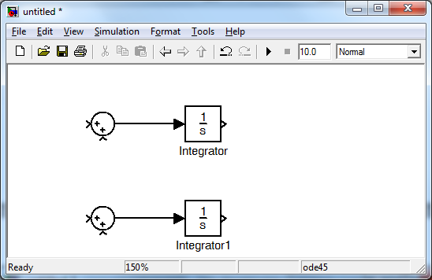
Рис.3
- в сумматоре второго уравнения меняем один из знаков входа на «минус»;
- щелчком по блоку можно выделить его границы и изменить размер блока;
- для задания коэффициентов при переменных требуются блоки, задающие коэффициент усиления (Gain), для нужной ориентации переворачиваем блок, нажав правую кнопку – меню Format – Flip Block
- ставим в схему требуемое количество блоков – коэффициентов и соединяем входы и выходы согласно уравнениям;
- входной сигнал в виде ступеньки задает блок Step, для просмотра выходных сигналов ставим два блока Scope, рис. ___

Следующий шаг построения модели состоит в оформлении схемы и задании параметров блоков.
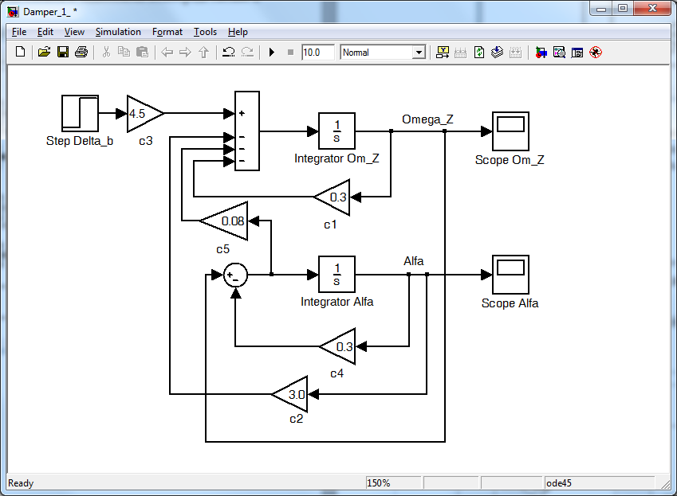
Рис. 2

Задать значения коэффициентов в блоках Gain можно следующими способами.
Вариант 1. Для задания параметра открыть двойным щелчком окно настройки блока и в окне Gain задать численное значение коэффициента усиления.
Вариант 2. Система Simulink «видит» глобальные переменные в рабочей области Matlab, поэтому можно в блоках Simulink-модели вписать имена переменных, создать программу Matlab (Script), в которой выполнить присвоение требуемых значений переменным, которые будут использованы в качестве коэффициентов усиления, записанных в уравнениях.
Вариант 3. В блоках Simulink-модели вписать имена переменных, а программный код, который будет выполнять присвоение заданных значений при запуске модели записать в виде внутренней функции модели. В позиции меню модели File выбрать команду Model Properties, в открывшемся окне выбрать вкладку Callbacks и записать программный код, выполняющий все необходимые присвоения.
Над линиями связей можно сделать надпись, например с именем переменной, для этого следует двойным щелчком открыть окно для записи текста. На процесс и результаты вычислений эти надписи никакого воздействия не оказывают.
Пример модели с отредактированными именами блоков и заданными непосредственно в блоках параметрами показан на рис. 2
Для корректного выполнения расчетов при запуске модели должны быть заданы конечное время и функция – решатель (Solver), которая выполняет численное ингрирование. По умолчанию во вновь создаваемой модели установлено конечное время переходного процесса равное 10 сек и наиболее универсальный решатель – функция ode45. Эти параметры показаны в окне верхнего меню и в нижней информационной полосе окна модели.

Просмотр результатов осуществляется с помощью блоков Scope, для открытия графика по завершении процесса интегрирования делаем двойной щелчок по соответствующему блоку.

Автопилот тангажа
Автопилот тангажа предназначен для управления траекторией и стабилизации углового положения самолета в продольном движении. Принципы работы автопилота и методика синтеза его структуры рассмотрена в [1] Глава IV и [2] Глава 14.
Наиболее простым является автопилот, имеющий статический закон управления и сервопривод с жесткой обратной связью. Закон управления или функция, задающая отклонение руля высоты в зависимости от управляющего сигнала и параметров движения для такого автопилота записывается в следующем виде ([2], 14.4):
,  где ϑ_{зад} – требуемое значение координаты управления, задаваемое на вход автопилота;  i_{ϑ} – передаточное число автопилота по углу тангажа. | (4)
С учетом этого закона управления запишем уравнения системы «Самолет-АП тангажа» в следующем виде:
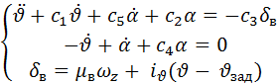 | (5)
Структурная схема системы «Самолет-АП тангажа», соответствующая рассмотренным уравнениям представлена на рис. 2. ___.

i_{в}
μ_{в}
ω_{z}
δ_{в}
θ
θ_{зад}
Рис. 2.____ Структурная схема системы «Самолет-АП тангажа»
Для сборки модели используем систему дифференциальных уравнений (2) или (3) и уравнение закона управления (4):
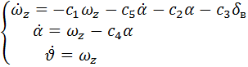 | (2.__)

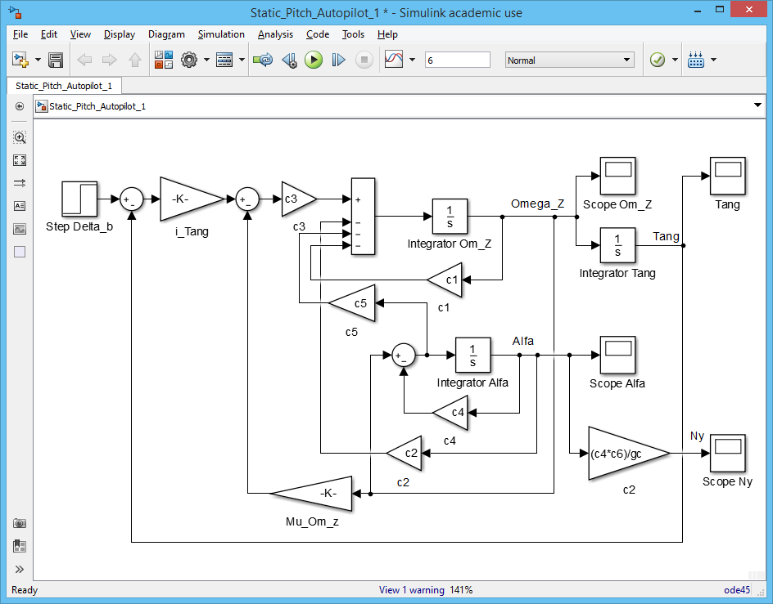

Боковое движение – управление движением по траектории
